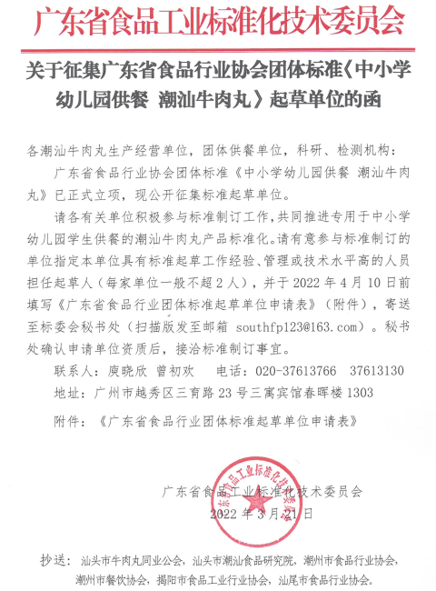
附件
广东省食品行业团体标准起草单位申请表
申请参与起草标准名称 | 中小学幼儿园供餐 潮汕牛肉丸
单位名称 |  |  |  | 单位性质
主营业务
通讯地址
单位简介（可另附）：

推荐起草  人（1）姓名 |  | 性 别 |  | 出生日期
专业技术  职称 |  | 现任职务 |  | 手 机
电子邮箱 |  | 身份证号
推荐起草  人（2）姓名 |  | 性 别 |  | 出生日期
职称 |  | 现任职务 |  | 手 机
电子邮箱 |  | 身份证号
【受推荐起草人受教育情况、工作简历和技术专长等（可另附）】
起草人（1）：

起草人（2）：

【起草单位意见】
我单位同意作为广东省食品行业协会团体标准《中小学幼儿园供餐 潮汕牛肉丸》的起草单位之一，并委派专人参与标准起草工作，对标准各项起草工作给予积极支持与配合。

负责人： （公章）
年 月 日
【广东省食品工业标准化技术委员会意见】

（公章）
年 月 日
注：随表附本单位营业执照、生产许可等相关证书复印件。

